# IT-Sicherheit

*Klausur hat 100 Punkte*

## Was habt ihr aus der IT Sicherheit Vorlesung mitgenommen?

Dass IT-Sicherheit wichtig ist und worauf in der Entwicklung sowie dem Aufbau von IT-Systemen geachtet werden muss. Besonders die Grundprinzipien werden mich in meiner weiteren Karriere hilfreich begleiten.

IT-Sicherheit ist ein ständiger Prozess und sollte in den Development Cycle integriert werden. OWASP und andere Organisationen bieten hilfreiche Informationen und klären auf über Schutzmöglichkeiten.

IT-Sicherheit basierend auf Risikobewertung implementieren. Common Criteria beachten.

Es gibt Tradeoffs im CIA Triad die abgewägt werden müssen.

Ein ISMS zu nutzen ist wichtig und richtig!

Security Patterns haben (immer) ihre Daseinsberechtigung und sind wichtig. Ebenso wichtig ist das Minimalprinzip --> Je simpler der Source Code, desto geringer ist die Angriffsfläche.

# Grundlagen

“Es ist nicht die Frage, ob man angegriffen wird, sondern wann”

“Sicherheit und Benutzerfreundlichkeit sollten integrale Bestandteile von Systemen sein und sich nicht gegenseitig ausschließen”

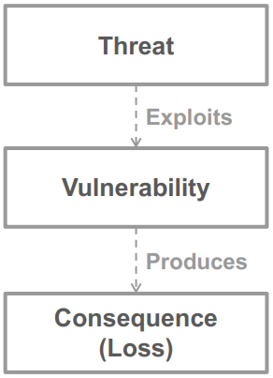

**Threat**:Ein Akt, der zu Konsequenz oder Verlust führt

**Exploit**: Ausnutzung

**Vulnerability**: Eine Schwachstelle oder Fehler, dessen Exploit zu einem Verlust oder Konsequenz führt

**Consequence**: Konsequenz oder Verlust

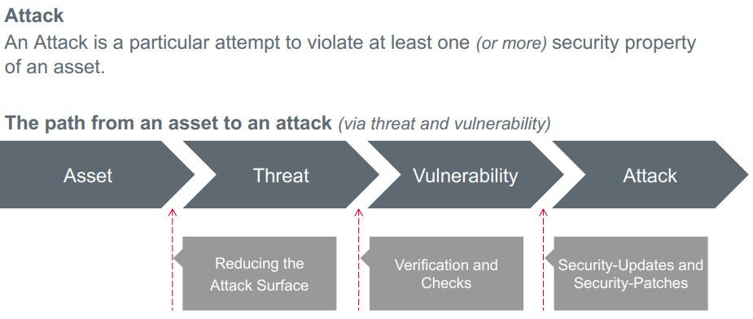

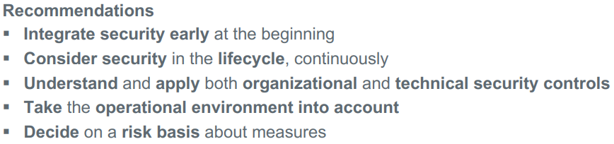

“Complexity is an enemy of security”

“Profound architecture is the basis of secure software”

“IT security objectives may conflict with another”

# STRIDE-Prinzip

* **S**poofing (Identität verschleiern)
* **T**ampering (Manipulation)
* **R**epudiation (Verleugnung)
* **I**nformation disclosure (Verletzung Privatsphäre)
* **D**enial of Service
* **E**levation of privelidge (Rechts ausweiten)

# Failure, Fault, Error and Vulnerability

**Failure**(Ausfall): Abweichung des Produkts von geforderter Funktionalität, extern beobachtbar

**Fault**(Störung): Fehler des Softwareprodukts, z.B. falscher Prozess, intern beobachtbar (Bug), Fault-Masking (Fehlermaskierung!)

**Hinweis**: **Fault Masking** tritt auf, wenn ein oder mehrere Faults andere Faults verbergen.

**Error**(Fehler)**:** Ursache für Faults, Bsp.: vom Programmierer oder Anforderungsingenieur verursacht

**Vulnerability**(Schwachstelle)**:** bestimmte Errors, die vom Angreifer ausgenutzt werden können

## Weakness vs. Vulnerability

Weakness/Schwachstelle:

* + systematischer Fehler oder Mangel in einem System
  + grundsätzliche Probleme
  + Identifikation und Behebung sind entscheidend für die Stärkung der IT-Sicherheit.

Vulerability/Verwundbarkeit:

* + konkrete Ausnutzbarkeit dieser Schwachstelle durch Angreifer
  + ausnutzbaren Aspekte

# Lifecycles

## 7+1 Digital Security Touchpoints

Ein Bild, das Text, Screenshot, Schrift, Diagramm enthält.

## OWASP (Open Web Application Security Project)

Non-Profit-Organisation mit dem Ziel, die Sicherheit von Anwendungen und Diensten im World Wide Web zu verbessern.

## OWASP SAMM (Software Assurance Maturity Model)

OWASM SAMM ist der Nachfolger von OWASP CLASP und ist eine Strategie, um Software vor Organisations-spezifischen Risiken zu schützen. Es ist darauf ausgerichtet, die Zusammenarbeit zwischen den Geschäfts-, Entwicklungs- und Sicherheitsabteilungen zu fördern, um eine ganzheitliche Sicherheitskultur zu etablieren. OWASP SAMM steht für "Software Assurance Maturity Model" und ist ein Rahmenwerk, das entwickelt wurde, um Organisationen dabei zu helfen, ihre Software-Sicherheitspraktiken zu bewerten und zu verbessern. Das Modell konzentriert sich auf drei Hauptkomponenten:

1. Geschäftspraktiken (Business Functions): Hierbei geht es darum, wie Sicherheit in die Geschäftsprozesse integriert ist.
2. Software-Engineering-Praktiken (Software Engineering Practices): Dies bezieht sich auf die sicherheitsrelevanten Aktivitäten im Entwicklungsprozess, von der Planung bis zur Implementierung.
3. Ein Bild, das Text, Screenshot, Zahl, Schrift enthält.

   Automatisch generierte BeschreibungOrganisation und Governance (Organizational Governance): Dieser Aspekt betrachtet die Struktur und den Rahmen, den eine Organisation für ihre Sicherheitsbemühungen geschaffen hat.

# Design, Architektur und Security Patterns

--> Warum, Welche Probleme das löst, usw.

## Security Patterns

Lösen generelle, bekannte Sicherheitsprobleme. Behandelt die Architekturaspekte.

Security Patterns sind Lösungen zu Problemen, die ein Set an Bedrohungen durch das Implementieren von Sicherheitskontrollen adressieren. Security Patterns mindern die Gefahr einer Bedrohung, aber lösen **nicht** die Vulnerability. **Security patterns are directly related to threats (i.e., not to vulnerabilities)**

z.B. Circle of Trust, Identity Provider, Identity Federation, Liberty Alliance Identity Federation

### Architektur Pattern

Beschreiben Softwarearchitektur Best Practises

### Design Pattern

Codeorientiert, da Sicherheit als Subsystem betrachtet wird

# Security goals, properties, objectives

## CIA -Prinzip

**Confidentiality (Vertraulichkeit)**: Sichern von Daten durch Verschlüsselung und Zugriffskontrolle

**Integrity (Integrität)**: Zugriffskontrolle, Versionskontrolle, Digitale Signaturen, Hashing, Cycle Redundancy Check --> Erreichen von Akkuratheit, Konsistenz und Vertraulichkeit der Daten

**Availability (Verfügbarkeit)**: Clustering, Load Balance, DDoS-Schutz, RAID & Backup, Redundanz bei Daten, Desaster-/Recovery Plan --> Erreichen von Zuverlässigkeit und dauerhaften Zugang zu Daten durch vertrauliche Parteien

## Tradeoffs CIA-Triat:

* + Confidentiality vs. Integrity: Stehen eng zusammen. Sind jedoch die Daten nur verschlüsselt, können sie trotzdem von unautorisierten manipuliert, beschädigt werden
  + Authenticity vs. Availability: Verwendung von aufwändigen Authentifizierungsverfahren schränkt die Verfügbarkeit bezüglich der Performance ein
  + Availability vs. Confidentiality: geht Schlüssel verloren, sind Daten nichtmehr verfügbar
  + Authentity vs. Integrity: Angreifer könnten User imitieren und die Vertraulichkeit verletzen

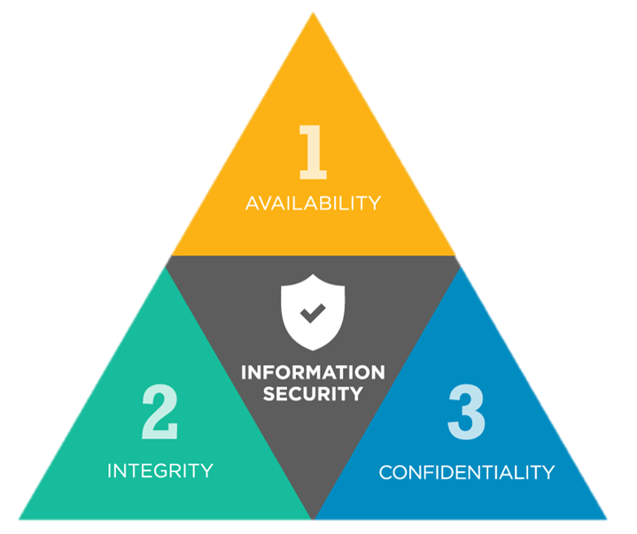

## CI5A

Confidentiality, Integrity, Availability, Authentification, Authorization, Accounting and Anonymity

Vertraulichkeit, Integrität/Unversehrtheit, Verfügbarkeit, Authentifizierung, Autorisierung, Buchführung, Anonymität

# Security Target, Protection Profile, Target of Evaluation, TSF

## Common Criteria:

Standard zur Bewertung der Sicherheit in der Informationstechnologie/ in Softwareprodukten.

Ermöglich unverzerrte Prüfung von Produkten anhand Industrie STANDARDS.

Zum Beschreiben und Evaluieren von Sicherheitsstandards.

## Security Functional Requirements (SFR)

Funktionen in den TOE (Target of Evaluation) umsetzen, um Sicherheitsanforderungen zu realisieren

## Security Assurance Requirements (SAR)

Maßnahmen, um die Einhaltung der Sicherheit zu gewährleisten (z.B. Updates, …)

## Protection Profile: (PP)

* + beschreibt das „Was?“
  + Implementierungsunabhängige Anforderungen an eine Produktfamilie
  + befasst sich mit Bedrohungen, Umweltproblemen, Annahmen, Sicherheitszielen, Sicherheitsanforderungen, wird von Common Criteria ermittelt

## Security Target: (ST)

von z.B. Firmen, implementierungsabhängige Antwort auf Protection Profile mit einem speziellen Produkt (Target of Evaluation (ToF))

## Target of Evaluation Security Functions

TSF’s werden nicht als Asset sondern als Sicherheitsmechanismen betrachtet => müssen impl. werden!

# ISMS

"Informationssicherheitsmanagementsystem" (englisch: Information Security Management System)

* + systematischer Ansatz zur Verwaltung und Sicherung von Informationen in einer Organisation
  + Die ISO/IEC 2700x-Serie sind internationale Standards, die die Anforderungen für ein ISMS festlegen.
  + grundlegende Prinzipien umfassen die Identifikation von Risiken, die Implementierung von Sicherheitskontrollen, die kontinuierliche Überwachung und Verbesserung des Systems
  + Diese Standards sollen CIA-Prinzipien für die Datenhaltung von Organisationen sicherstellen

Plan Do Check Act **(PDCA)-Cycle:** Für kontinuierliche Verbesserung der IT-Sicherheit.

Ein Bild, das Text, Kreis, Screenshot, Schrift enthält.

<https://youtu.be/yGxTuoPt3lE?si=fPUkBUJbmZgTeCBe>

[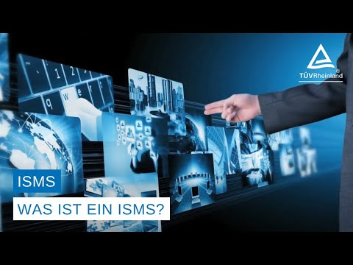](https://youtu.be/yGxTuoPt3lE?si=fPUkBUJbmZgTeCBe)

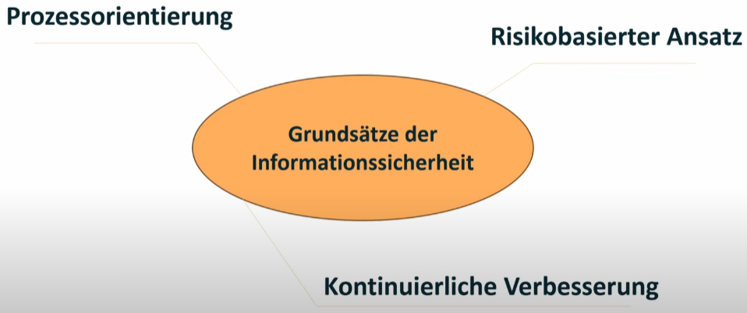

Elemente eines ISMS:  
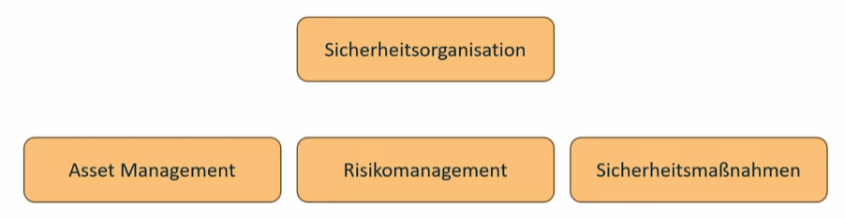

# ISO 27001

internationaler Standard für Informationssicherheitsmanagement

## Merkmale:

**Zweck**: Festlegung von Anforderungen für ein Informationssicherheitsmanagementsystem (ISMS) zur Gewährleistung von Vertraulichkeit, Integrität und Verfügbarkeit von Informationen.

**Anwendbarkeit**: Branchenübergreifend für Organisationen jeder Größe.

**Ansatz**: Betont prozessorientierte Sicherheitsverwaltung mit einem Plan-Do-Check-Act (PDCA)-Zyklus.

**Risikobewertung**: Fokussiert auf die Identifikation von Bedrohungen und Schwachstellen sowie die Umsetzung angemessener Sicherheitsmaßnahmen.

**Kontinuierliche Verbesserung**: Betont die Notwendigkeit einer ständigen Überwachung, Überprüfung und Anpassung von Sicherheitsmaßnahmen.

**Compliance**: Verpflichtung zur Einhaltung gesetzlicher Anforderungen und anderer Vorschriften.

**Zertifizierung**: Die Zertifizierung nach ISO 27001 zeigt, dass eine Organisation international anerkannte Standards für Informationssicherheit erfüllt.

# Arten von Angriffen

|  |  |
| --- | --- |
| Logisch | Physikalisch |
| Bsp: Malware-Infektionen, Denial-of-Service-Angriffe, Datenmanipulation, unbefugter Zugriff auf Computersysteme, Phishing-Angriffe | Bsp: Eindringen in einen Serverraum, Diebstahl von Hardware, Sabotage physischer Geräte oder Infrastruktur |
| Finden auf Software-, Daten- oder Netzwerkebene statt | Finden auf Hardwareebene ab |
| Finden über Netzwerkschnittstellen statt | physische Zugriffe zu erlangen |

* Angriffe erfolgen oft in Kombination

# Consequence vs Loss

Loss ist der unwiderrufliche Verlust der Daten.

Consequence beschreibt eine Konsequenz, welche aus einem Mangel der Sicherheit in der Datensicherung hervorgeht. Das kann zum Beispiel eine Manipulation oder Beschädigung der Daten sein.

# Security Controls

## Coding Prinzipien

**Authentifizierung**: Passwort-Authentifizierung, Logout für ungültige Authentifizierungen

**Autorisierung**: Zugriffsberechtigungen für Funktionen, Seiten, … prüfen, Zugriffsmechanismen auf Server (und Client) validieren

**Verschlüsselung**: Keine eigene Verschlüsselung implementieren, etablierte Bibliotheken und Hardware verwenden, Verschlüsseln von Authorisierung und Payloaddaten, Daten mit zufälligem Salt and Seed hashen

**Error Handling**: implementiere Exception handling, keine geheimen Daten loggen, Bereinigen von Fehlerzuständen

**Session Management**: geschützte Kommunikationswege erzwingen, Lebensdauer der Sitzung überwachen, Sitzungsmanagement evtl. einführen (z.B. TCP), Ändern der Session-ID nach erfolgreicher Anmeldung erzwingen

**Logging**: Anmeldedaten nicht loggen, nur das notwendige Loggen, auf hohe Datenqualität beim Loggen achten

**Datenvalidierung**: Länge von Daten prüfen, vor Verwendung validieren, vor Ausgabe überprüfen

# Testpyramide

Je früher Errors gefunden werden, desto besser.Ein Bild, das Text, Screenshot, Schrift, Diagramm enthält.

**White-Box Testing**: Testet alle Implementierungen des Systems, betont Pfadabdeckung, findet Implementierungsfehler, keine Garantie für Spezifikationserfüllung.

**Black-Box Testing**: Testet Spezifikationen, fokussiert auf Ein- und Ausgaben ohne Zugriff auf interne Strukturen, erkennt Spezifikationsmängel, keine Garantie für korrekte Implementierung.

**Gray-Box Testing**: Kombination von Black- und White-Box Testing, leitet Varianten aus internen Daten ab und führt Tests mit Datenvarianten durch, bietet ausgewogene Herangehensweise für Fehlererkennung.

## Pentesting

* + Im Integration-Test-Layer
  + prüft die Sicherheit von Systembestandteilen und Anwendungen
  + können Sicherheitslücken aufdecken, aber nicht ausschließen
  + nutzt Mittel und Methoden, die notwendig sind, um unautorisiert in das System einzudringen (Penetration)

# TLS Ciphersuits

* + TLS ist der Nachfolger von SSL (aktuell 1.3 seit 08.2018, RFC 8446)
    1. Meistens noch TLS 1.2
  + Wird für Authentifizierung über mehrere Netzwerkknoten verwendet (zB. TCP (unten) und http(s))
  + TLS sorgt für **Vertraulichkeit** (symmetrische Verschlüsselung) und **Nachrichtenintegrität** (message authentification code = MAC)
  + https = http + SSL/TLS => sichere Webkommunikation

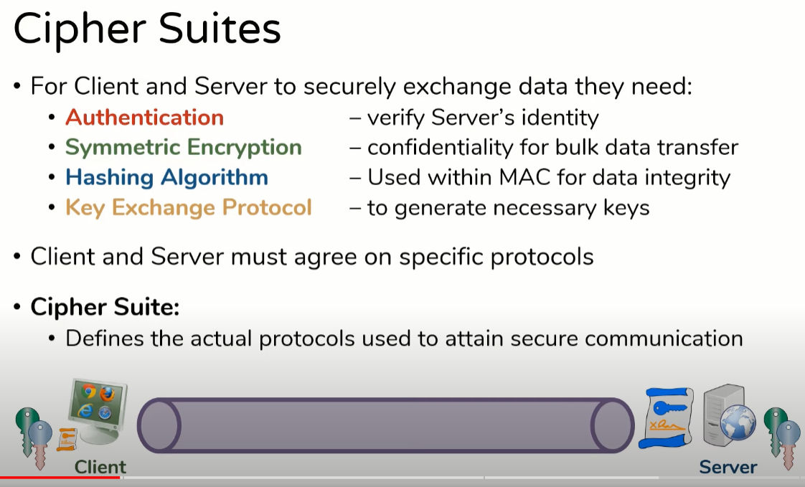

Cipher Suits beschreiben eine konkrete Implementierung der Kommunikation zwischen Server und Client (z.B. **TLS_AES_256_GCM_SHA384**). Also Authentication, Symmetrische Verschlüsselung, Hashing Algorithmus und Schlüssel Austausch Protokoll.

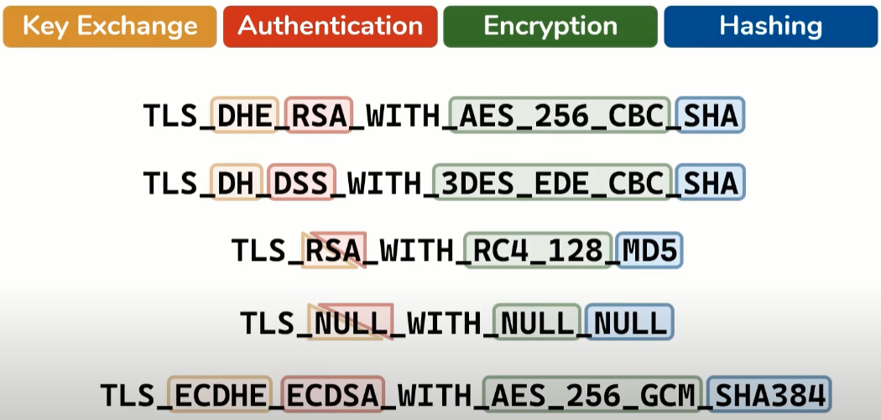

## TLS 1.3 Verbesserungen:

· RSA-Schlüsselaustausch und RSA Schlüssel Verschlüsselung entfernt

· Diffie-Hellman als einziger Schlüsselaustauschmechanismus

· Perfect forward secrety (PFS – nicht mehr möglich Langzeitschlüssel vom Sitzungsschlüssel abzuleiten)

· Bevorzugte AEAD (Authentification Encryption with Associated Data) cipher suites (CIA)

· BEAST, CRIME eliminiert

· Schnellerer Handshake

## Bsp:

**TLS_AES_256_GCM_SHA384:**

Diese Cypher suite, die in TLS 1.3 eingeführt wurde, verwendet den AES-256-GCM-Verschlüsselungsalgorithmus und die SHA-384-Hashfunktion. Es erfordert keinen Schlüsselaustauschalgorithmus, da es auf dem während des Handshakes festgelegten Schlüssel basiert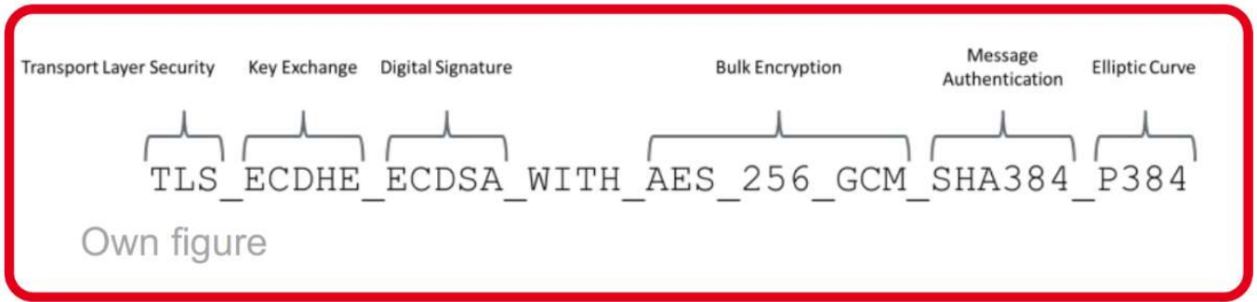

# Common weakness enumeration (CWE)

CWE describes a weakness, but not vulnerabilities!

Schwäche, welche ausgenutzt werden kann

Top 25:

* Out-of-bounds Write
* Cross site scripting
* Sql injection
* OS command injection
* Use after free
* Inproper Input Validation
* Out of bounds Read

# OWASP SAMM

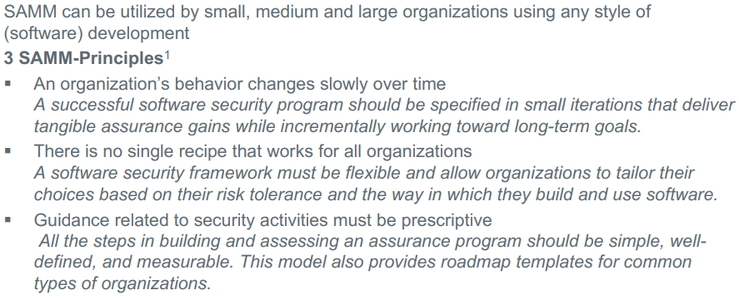

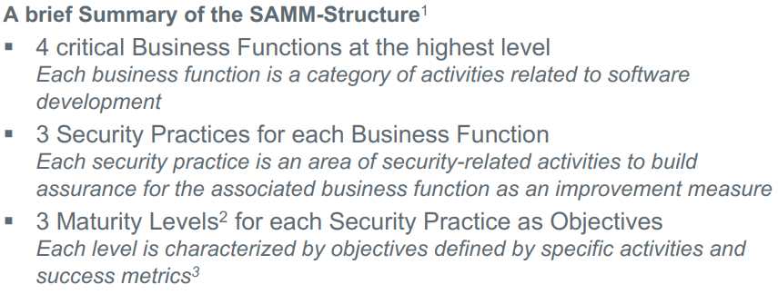

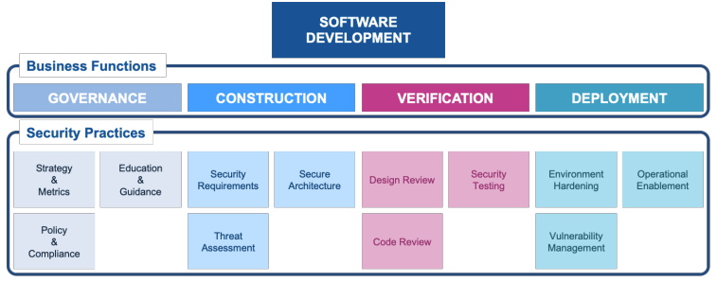

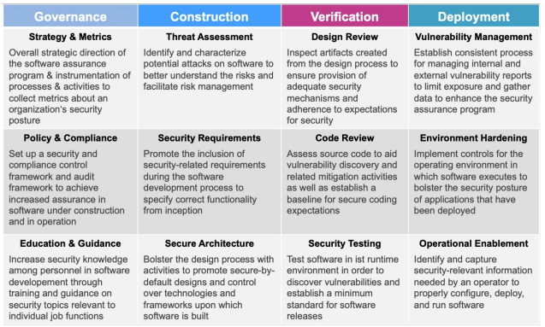

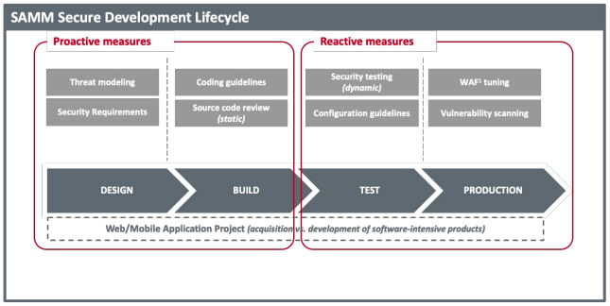

# Relevant Attack Models

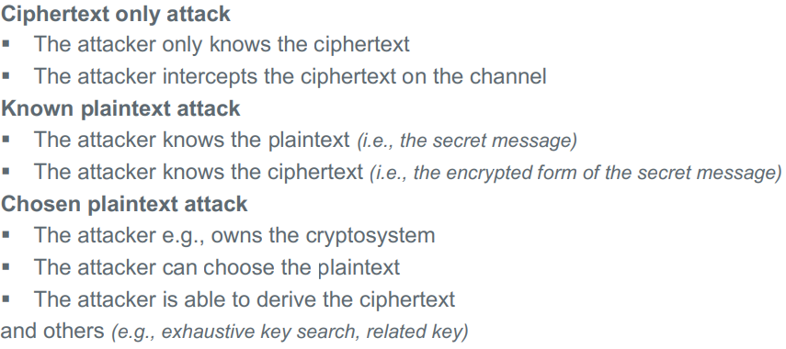

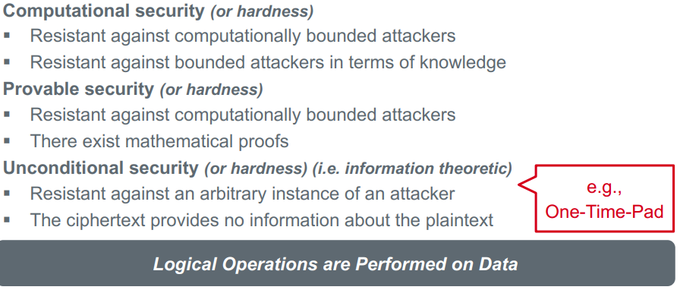

# One-time pad

Das Einmalschlüssel-Verfahren (One-Time Pad) wird geheim gehalten und nur einmal verwendet, um eine Nachricht mit einem zufälligen Schlüssel derselben Länge zu schützen. Dieses Verfahren basiert darauf, dass der Schlüssel jedes Mal, wenn er verwendet wird, einzigartig ist und nach der Verschlüsselung sofort verworfen wird. Dadurch wird die Sicherheit der verschlüsselten Nachricht maximiert, vorausgesetzt, dass der Schlüssel geheim gehalten und nicht wiederverwendet wird.

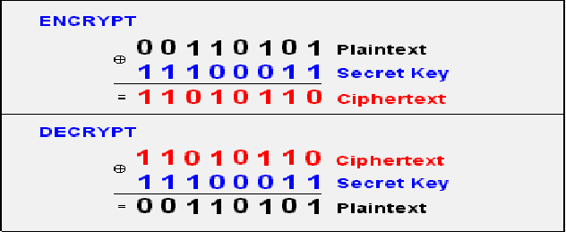

# Grundlagen zu One-time-passwords

NICHT ZU VERWECHSELN MIT ONE-TIME-PADs!

Oft bei Multifaktor-Umgebungen verwendet. Löst das SSO-Problem, dass immer gleiche Passwörter für verschiedene Anwendungen. OTP-Generation durch Synchronisation von Client und Server.

# Encryption vs Signature

Signaturen bedeuten nicht verschlüsselung. Verschlüsselung verwendet Schlüsselpaare. à Dient zur Confidentiality/Vertraulichkeit.

Signatur verwendet einmalige Signatur, welche verifiziert werden muss. è Dient nur zur Integrität und Authentifizierung.

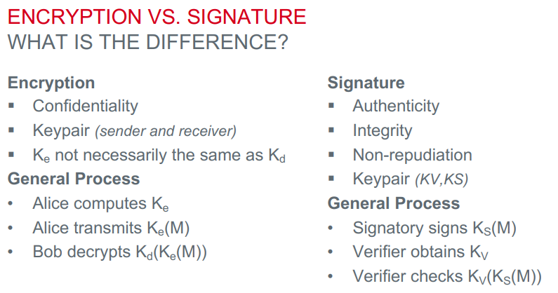

# Hash Funktionen

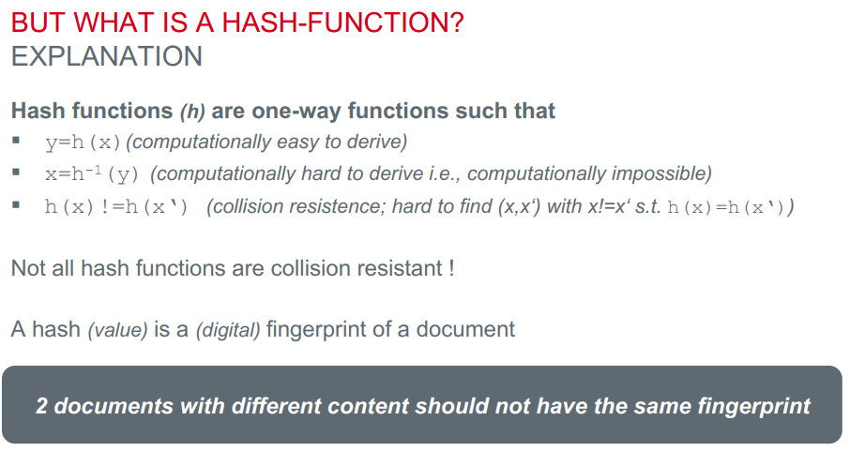

# Secure and safe software

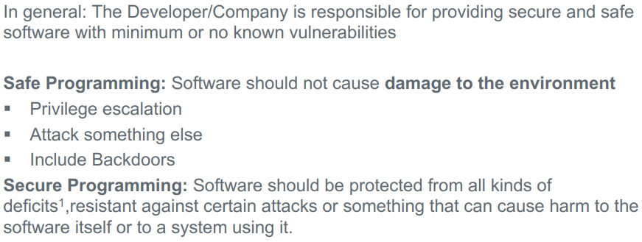

# Secure coding principles

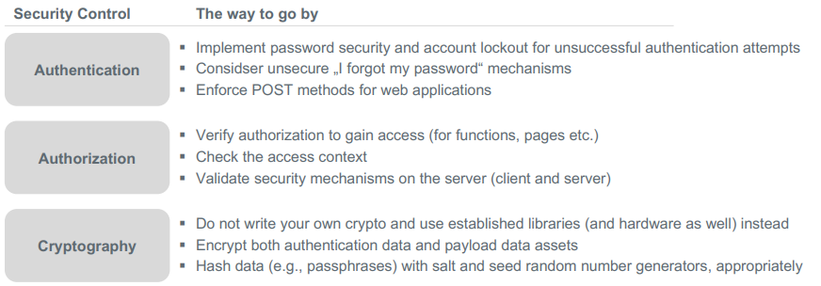

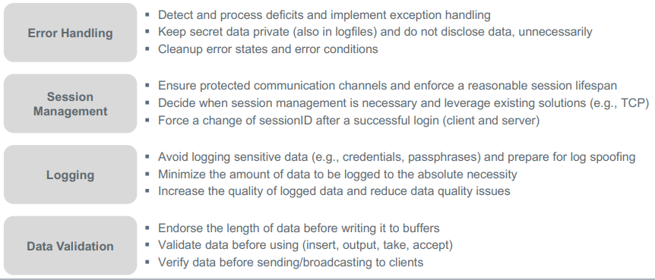

Open Web Application Security Project macht jedes Jahr OWASP Top 10 vulnerabilities und co. Daran orientiert sich Cyber Security Branche. Außerdem gibt’s da Guidelines für Entwickler für Secure Coding usw.